Estudiantes: Yoreika ponce

1. **TÍTULO** **DE LA EXPERIENCIA**: APLIQUEMOS CONCEPTOS DEL MODELO DE BASE DE DATOS (MODELO CONCEPTUAL, LÓGICO Y FÍSICO)
2. **TEMAS:**

CAPITULO I: DESARROLLO DEL MODELO DE BASE DE DATOS (MODELO CONCEPTUAL, LÓGICO Y FÍSICO)

1. **OBJETIVO(S):**

Realizar el análisis y dar respuesta a los problemas presentados sobre elementos básicos de conceptos de modelo conceptual, lógico y físico de Base de Datos.

La actividad le permite al estudiante enriquecer su experiencia en el desarrollo y construcción de conocimientos del curso de Base de Datos II.

**Tipos comandos SQL**

**Lenguaje de Manipulación de Datos (DML):** SELECT, INSERT, UPDATE, DELETE

**Lenguaje de Definición de Datos (DDL):** CREATE; ALTER; DROP

**Lenguaje de Control de Datos (DCL):** GRANT, REVOKE, SET ROL

**Lenguaje de Control de Transacciones:** COMMIT, ROLLBACK

1. **METODOLOGÍA:**
2. Divida el salón en grupos.
3. Distribuya el taller a cada grupo.
4. Cada equipo contará con un período de laboratorio (2 períodos de 45 min) para dar respuesta a las preguntas.
5. Primero realice el taller de forma individual y una vez desarrollado haga una reunión video llamada en equipo para que colaborativamente den respuesta en equipo las preguntas del ejercicio.
6. Se deben recibir en sección tareas de la plataforma de clases virtuales las respectivas asignación resuelta o realizar el test online del taller.
7. **PROCEDIMIENTO O ENUNCIADO DE LA EXPERIENCIA:**

**Ejercicios. Realización de consultas SQL**

* **Tienda de informática**
  + **Modelo entidad/relación**

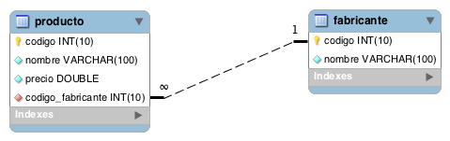

### Base de datos para MySQL

**DROP** **DATABASE** **IF** **EXISTS** tienda;

**CREATE** **DATABASE** tienda CHARACTER **SET** utf8mb4;

**USE** tienda;

**CREATE** **TABLE** fabricante (

codigo INT UNSIGNED AUTO_INCREMENT **PRIMARY** **KEY**,

nombre VARCHAR(100) **NOT** **NULL**

);

**CREATE** **TABLE** producto (

codigo INT UNSIGNED AUTO_INCREMENT **PRIMARY** **KEY**,

nombre VARCHAR(100) **NOT** **NULL**,

precio DOUBLE **NOT** **NULL**,

codigo_fabricante INT UNSIGNED **NOT** **NULL**,

**FOREIGN** **KEY** (codigo_fabricante) **REFERENCES** fabricante(codigo)

);

**INSERT** **INTO** fabricante **VALUES**(1, 'Asus');

**INSERT** **INTO** fabricante **VALUES**(2, 'Lenovo');

**INSERT** **INTO** fabricante **VALUES**(3, 'Hewlett-Packard');

**INSERT** **INTO** fabricante **VALUES**(4, 'Samsung');

**INSERT** **INTO** fabricante **VALUES**(5, 'Seagate');

**INSERT** **INTO** fabricante **VALUES**(6, 'Crucial');

**INSERT** **INTO** fabricante **VALUES**(7, 'Gigabyte');

**INSERT** **INTO** fabricante **VALUES**(8, 'Huawei');

**INSERT** **INTO** fabricante **VALUES**(9, 'Xiaomi');

**INSERT** **INTO** producto **VALUES**(1, 'Disco duro SATA3 1TB', 86.99, 5);

**INSERT** **INTO** producto **VALUES**(2, 'Memoria RAM DDR4 8GB', 120, 6);

**INSERT** **INTO** producto **VALUES**(3, 'Disco SSD 1 TB', 150.99, 4);

**INSERT** **INTO** producto **VALUES**(4, 'GeForce GTX 1050Ti', 185, 7);

**INSERT** **INTO** producto **VALUES**(5, 'GeForce GTX 1080 Xtreme', 755, 6);

**INSERT** **INTO** producto **VALUES**(6, 'Monitor 24 LED Full HD', 202, 1);

**INSERT** **INTO** producto **VALUES**(7, 'Monitor 27 LED Full HD', 245.99, 1);

**INSERT** **INTO** producto **VALUES**(8, 'Portátil Yoga 520', 559, 2);

**INSERT** **INTO** producto **VALUES**(9, 'Portátil Ideapd 320', 444, 2);

**INSERT** **INTO** producto **VALUES**(10, 'Impresora HP Deskjet 3720', 59.99, 3);

**INSERT** **INTO** producto **VALUES**(11, 'Impresora HP Laserjet Pro M26nw', 180, 3);

**Realice las siguientes operaciones sobre la base de datos tienda.**

1. Inserta un nuevo fabricante indicando su código y su nombre.
2. Inserta un nuevo fabricante indicando solamente su nombre.
3. Inserta un nuevo producto asociado a uno de los nuevos fabricantes. La sentencia de inserción debe incluir: código, nombre, precio y código_fabricante.
4. Inserta un nuevo producto asociado a uno de los nuevos fabricantes. La sentencia de inserción debe incluir: nombre, precio y código_fabricante.
5. Crea una nueva tabla con el nombre fabricante_productos que tenga las siguientes columnas: nombre_fabricante, nombre_producto y precio. Una vez creada la tabla inserta todos los registros de la base de datos tienda en esta tabla haciendo uso de única operación de inserción.
6. Crea una vista con el nombre vista_fabricante_productosque tenga las siguientes columnas: nombre_fabricante, nombre_producto y precio.
7. Elimina el fabricante Asus. ¿Es posible eliminarlo? Si no fuese posible, ¿qué cambios debería realizar para que fuese posible borrarlo?
8. Elimina el fabricante Xiaomi. ¿Es posible eliminarlo? Si no fuese posible, ¿qué cambios debería realizar para que fuese posible borrarlo?
9. Actualiza el código del fabricante Lenovo y asígnale el valor 20. ¿Es posible actualizarlo? Si no fuese posible, ¿qué cambios debería realizar para que fuese actualizarlo?
10. Actualiza el código del fabricante Huawei y asígnale el valor 30. ¿Es posible actualizarlo? Si no fuese posible, ¿qué cambios debería realizar para que fuese actualizarlo?
11. Actualiza el precio de todos los productos sumándole 5 € al precio actual.
12. Elimina todas las impresoras que tienen un precio menor de 200 €.

**NOTA: DESARROLLE SUS RESPUESTAS EN LA SECCION G. RESULTADOS DE ESTA PLANTILLA.**

1. **RECURSOS:**

Laptop o PC con los recursos, Internet, material de clases preparado por el docente.

1. **RESULTADOS:**
2. Inserta un nuevo fabricante indicando su código y su nombre.

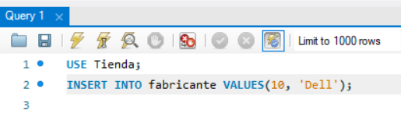

1. Inserta un nuevo fabricante indicando solamente su nombre.

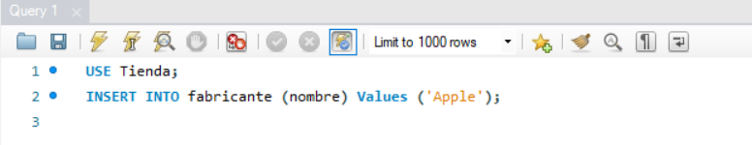

1. Inserta un nuevo producto asociado a uno de los nuevos fabricantes. La sentencia de inserción debe incluir: código, nombre, precio y código_fabricante.

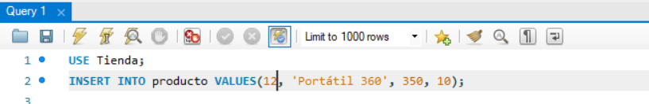



1. Inserta un nuevo producto asociado a uno de los nuevos fabricantes. La sentencia de inserción debe incluir: nombre, precio y código_fabricante.

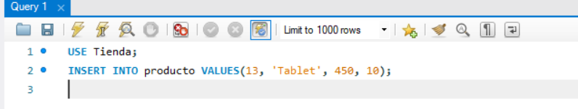



1. Crea una nueva tabla con el nombre fabricante_productos que tenga las siguientes columnas: nombre_fabricante, nombre_producto y precio. Una vez creada la tabla inserta todos los registros de la base de datos tienda en esta tabla haciendo uso de única operación de inserción.

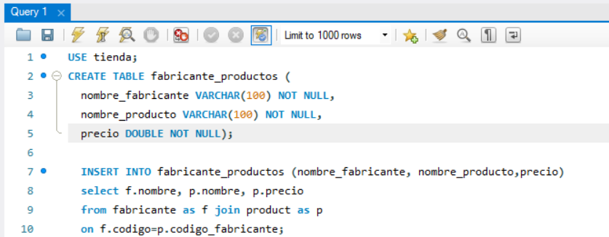



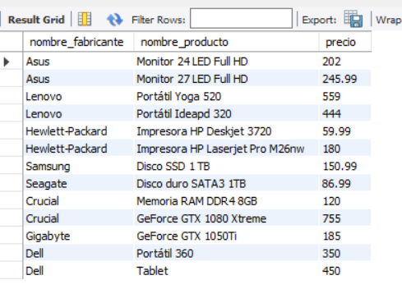

1. Crea una vista con el nombre vista_fabricante_productos que tenga las siguientes columnas: nombre_fabricante, nombre_producto y precio.

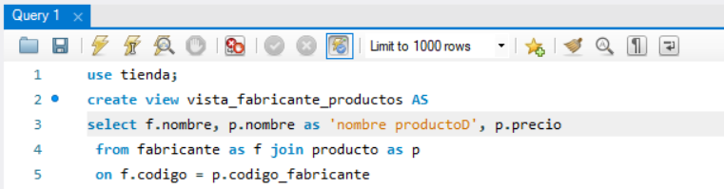

1. Elimina el fabricante Asus. ¿Es posible eliminarlo? Si no fuese posible, ¿qué cambios debería realizar para que fuese posible borrarlo?

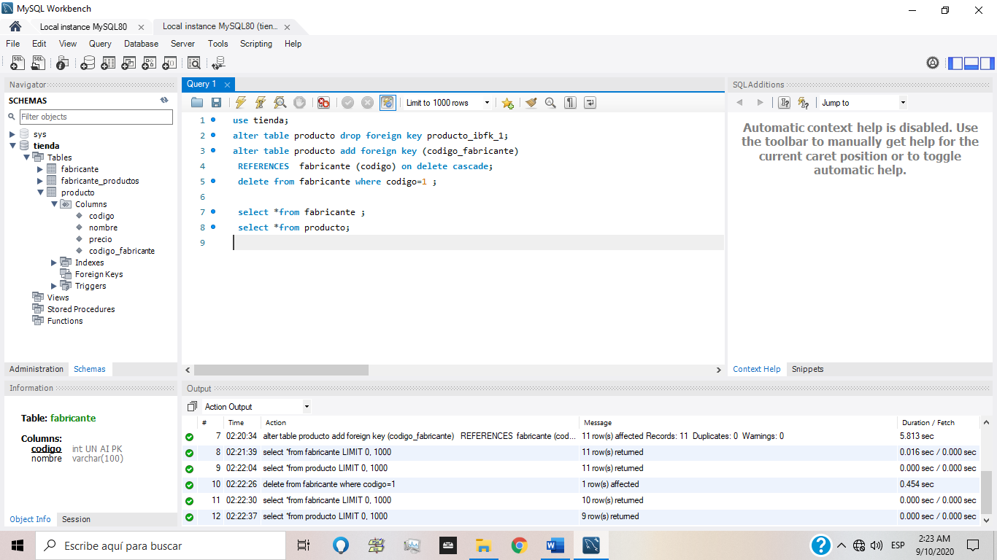

1. Elimina el fabricante Xiaomi. ¿Es posible eliminarlo? Si no fuese posible, ¿qué cambios debería realizar para que fuese posible borrarlo?

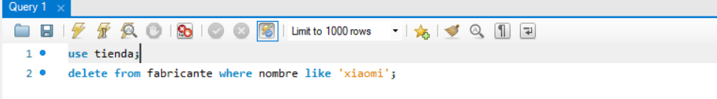



1. Actualiza el código del fabricante Lenovo y asígnale el valor 20. ¿Es posible actualizarlo? Si no fuese posible, ¿qué cambios debería realizar para que fuese actualizarlo?

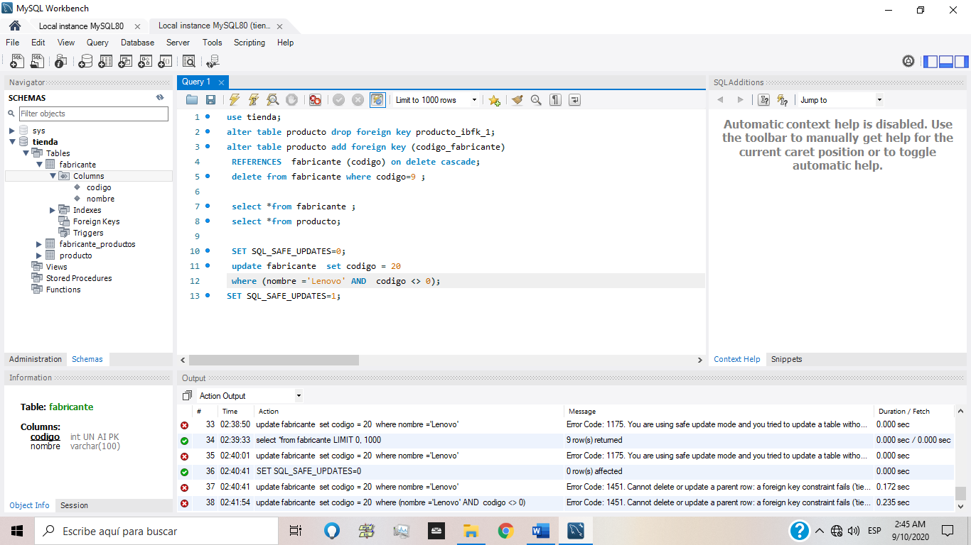 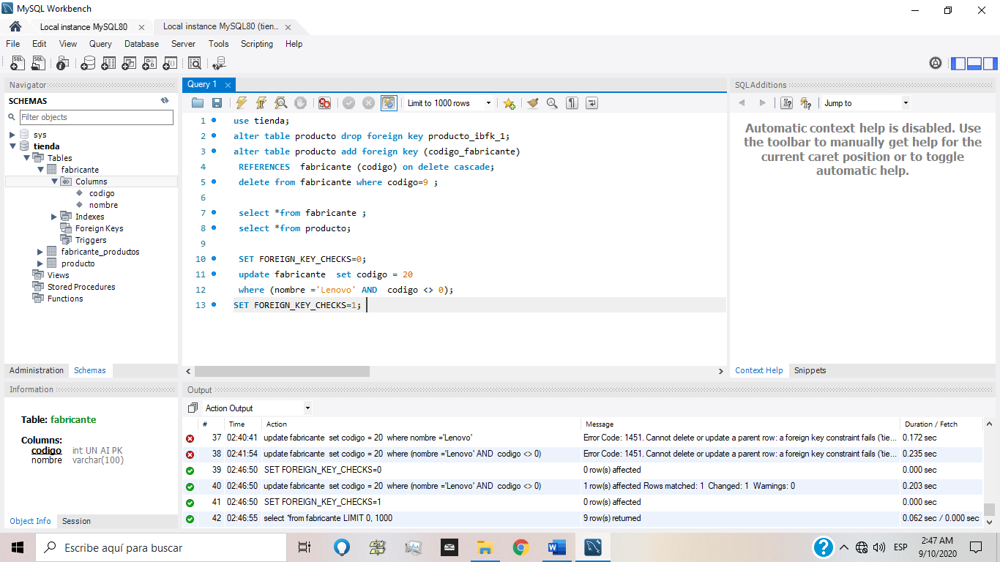

 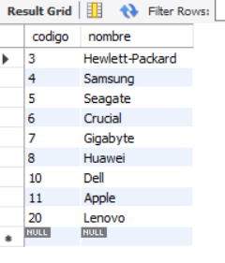

1. Actualiza el código del fabricante Huawei y asígnale el valor 30. ¿Es posible actualizarlo? Si no fuese posible, ¿qué cambios debería realizar para que fuese actualizarlo?

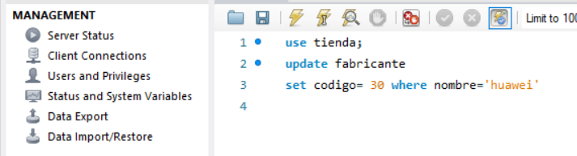

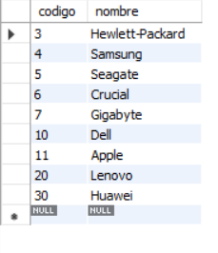

1. Actualiza el precio de todos los productos sumándole 5 € al precio actual.

Antes:

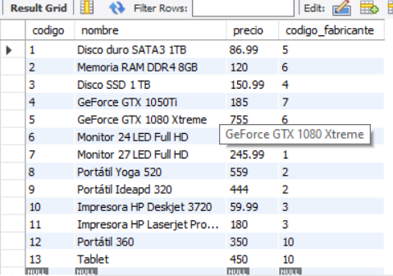

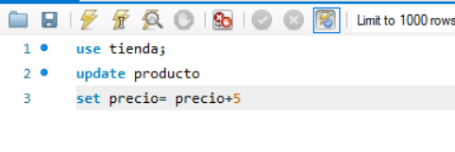

Después:

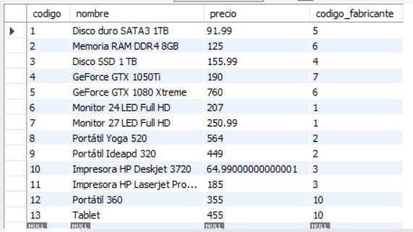

1. Elimina todas las impresoras que tienen un precio menor de 200 €.

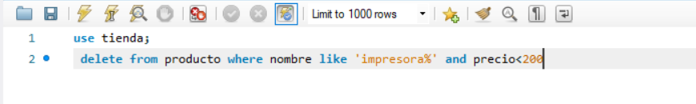

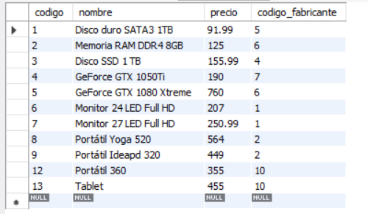

1. **CONSIDERACIONES FINALES – CONCLUSIONES:**

En este laboratorio pudimos aprender y aplicar los conceptos principales para la manipulación de datos en una Base datos. Consideramos que estos se aprendieron de manera correcta ya que los supimos utilizar en cada uno de los diferentes problemas los cuales fueron discutidos en el grupo. Tuvimos algunas dificultades, pero fueron resueltas investigando en la web y discutiendo grupalmente.

1. **BIBLIOGRAFIA:**
2. **RÚBRICAS:**

|  |  |
| --- | --- |
| ***Detalle - Evaluar*** | ***Valor de la respuesta*** |
| ***Sección G – 12 (72 Puntos)***  ***Sección H – (28 PUNTOS)*** | ***100 pts*** |